Нові можливості автоматизованих систем (АС) :

“Леонорм-Серт”, “Леонорм-Мультисерт”, “ Леонорм-Лансерт ” версії 6.9n

Версія 6.90 (від 03.05.2012)

- Програмне забезпечення АС: „Серт”, „Лансерт”, „Мультисерт” переведено на платформу Microsoft Visual FoxPro 9.0 SP2.
- З метою забезпечення надійного експортування реєстраційних заявок в Реєст УкрСЕПРО добавлено два нових варіанти застосування електронної пошти - це використання поштової програми Outlook Express і використання засобів АРМ ОС для роботи з зовнішнім поштовим Сервером вихідної пошти. (Див. Рис 1.).
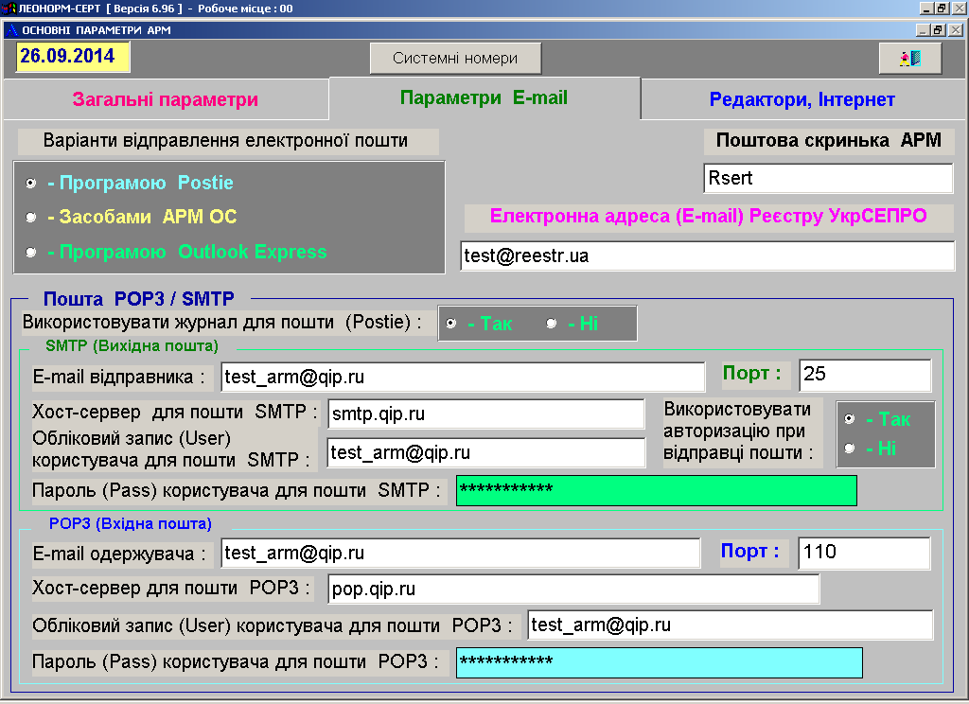
Рис. 1
Варіант експортування заявок „Засобами АРМ ОС” передбачає коректне задання всіх параметрів в пункті SMTP (Вихідна пошта), а також електронної адреси Реєстра УкрСЕПРО. На відміну від варіанту „Програмою Postie”, в якому можливе використання тільки стандартного порта 25, в даному варіанті можна вказати і інші порти, які використовуються на поштовому сервері для відправлення поштових повідомлень. При експортуванні заявок видається повідомлення про відправлення або невідправлення пошти.
Примітка: При використанні варіанту експортування заявок„Засобами АРМ ОС” можливе блокування відправлення електронної пошти такими засобами захисту Windows, як Firewall, Brandmauer. Тому для успішної роботи АРМ ОС бажано відключити дію Firewall або Brandmauer.
Для використання варіанту „Програмою Outlook Express” необхідною умовою є встановлення і налаштування поштової програми Outlook Express та задання коректно в пункті SMTP (Вихідна пошта): Облікового запису, Пароля, Електронної адреси Реєстра УкрСЕПРО. Всі інші налаштування виконуються в програмі Outlook Express. Зручністю вказаного варіанту є можливість контролювання відправлення заявок безпосередньо в програмі Outlook Express.
Примітка: При використанні одного з варіантів відправлення електронної пошти – „Програмою Postie” або „Засобами АРМ ОС” можливе блокування роботи електронної пошти засобами Антивірусного захисту. Для вирішення цієї проблеми можна на час роботи АРМ ОС відключити Антивірусний захист.

Зауваження: Отримання реєстраційних номерів з Реєстру УкрСЕПРО здійснюється тільки Програмою Postie. У випадку, коли в силу якихось обставин неможливо автоматично отримати номери, користувач зможе доступною йому поштовою програмою перенести тексти електронних листів з реєстрацйними номерами в ПОШТОВУ СКРИНЬКУ для наступного їх завантаження в БД АРМ ОС. Дана можливість описана у версії 6.8x, але для зручності користувача приводимо її виклад повторно.

- У функції „E-mail – Імпорт інформації з E-mail в АРМ” надається можливість отримання реєстраційних номерів з ПОШТОВОЇ СКРИНЬКИ (наприклад: C:\ARM_OS6\POSTIE\M\Rsert, де Rsert – текстовий файл без розширення), яку попередньо необхідно заповнити в ручному режимі текстами вихідних повідомлень з реєстраційними номерами за допомогою наявної поштової програми. Вказаний варіант отримання номерів варто використовувати тільки у випадку, коли не спрацьовує автоматичне приймання електронної пошти в АРМ ОС. На Рис. 1а на прикладі використання поштової програми Outlook Express показано послідовність дій для перенесення тексту вихідного повідомлення в буфер обміну з наступним його копіюванням в ПОШТОВУ СКРИНЬКУ (Див. Рис. 2а).
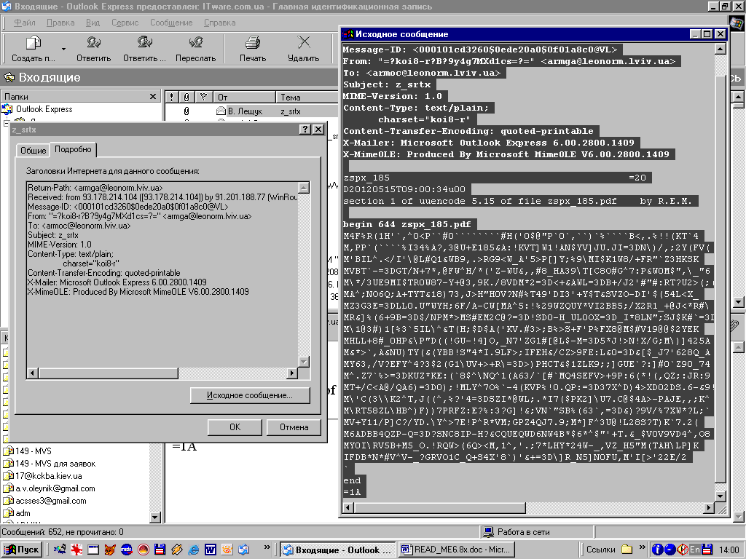 Рис. 1а
На електронному листі з номерами харчових сертифікатів вибирається режим Властивості, далі Детально і Вихідне повідомлення. У вікні Вихідне повідомлення виділяється весь текст листа і за допомогою кобінації клавіш <Ctrl+C> переноситься у буфер обміну, а за допомогою комбінації <Ctrl+V> вставляється в файл Rsert. Таким чином можна послідовно перенести всі наявні з реєстраційними номерами електронні листи в Rsert, тобто з ПОШТОВОЇ СКРИНЬКИ одночасно можна прийняти один і більше листів. На Рис. 2а показано фрагмент з даними двох електронних листів в різних кодових форматах.
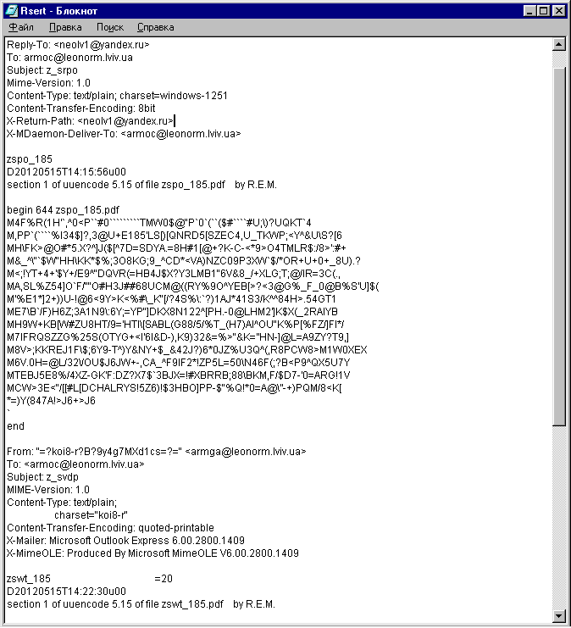
Рис. 2a
Примітка:
В АРМ ОС коректно обробляються тільки електронні листи в наступних кодових форматах:
7bit, 8bit, Quoted-printable, Base64.
- В параметрах E-mail відсутні дані по налаштуванню поштового протоколу UUCP. Даний протокол, як застарілий і консервативний вилучений з використання в АС: „Серт”, „Лансерт”, „Мультисерт” версії 6.90.

- У версіях включно до 6.8х при формуванні наступних довідок:
- перелік виданих сертифікатів відповідності на продукцію за період (Ф.1, Ф.2);
- перелік виданих сертифікатів відповідності на послуги за період (Ф.1, Ф.2);
- перелік виданих свідоцтв про визнання за період (Ф.1, Ф.2);
- перелік виданих атестатів виробництва за період (Ф.1, Ф.2);
- перелік дублікатів сертифікатів відповідності на продукцію за період (Ф.1, Ф.2);
- перелік дублікатів свідоцтв про визнання за період (Ф.1, Ф.2);
користувач міг в критерії пошуку вказати тільки значення одного „Код АРМ”. При відсутності значення „Код АРМ” в перелік включалися документи по всіх робочих місцях. У версії 6.90 в критерії пошуку можна вказати довільний набір робочих місць. (Див. Рис. 2)

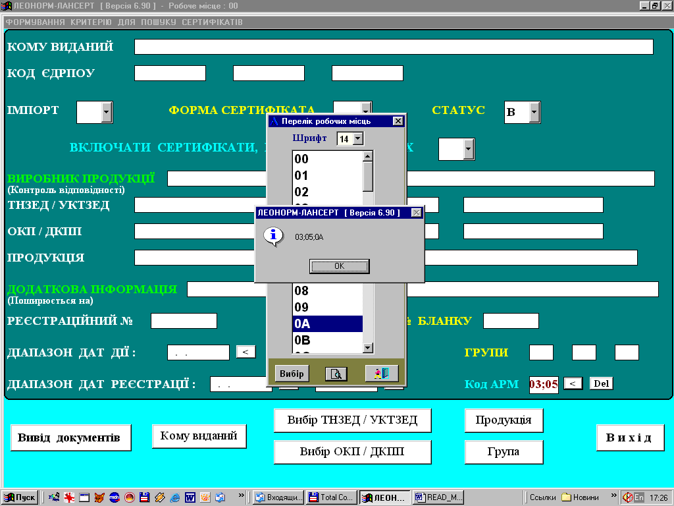
Рис. 2

- В функціях „Ведення та друкування сертифікатів відповідності на продукцію”, „Ведення та друкування сертифікатів відповідності на послуги” введене нове значення реквізиту „Форма сертифікату” – 1Е (Див. Рис.3), що дозволить ввести в БД копію сертифікату англійською мовою (в попередніх версіях допускалось ведення тільки копії російською мовою при значенні вказаного реквізиту – 1Р). Відповідно у функціях „Перелік виданих сертифікатів на продукцію за період” та „Перелік виданих сертифікатів на послуги за період” в критерії пошуку реквізит „Форма сертифікату” може приймати також додаткове значення - 1Е.
Зауваження: При виборі значеннях реквізиту „Форма сертифікату” – 1Р або 1Е, оскільки це означає формування копій відповідного оригіналу (зареєстрованого українською мовою в БД Реєстру УкрСЕПРО) доцільно використовувути бланки для копій сертифікатів, а це означає, що серію і № бланку (Див. Рис.3) не потрібно заповювати. Якщо ж користувач вирішить копії сертифікатів на російській і англійській мовах друкувати на бланках для оригіналів сертифікатів, тоді серію і № бланків оригіналів необхідно занести в поля серія і № бланку (Див. Рис.3) і які будуть включені в звіт за місяць про використання бланків в процесі формування даного звіту.

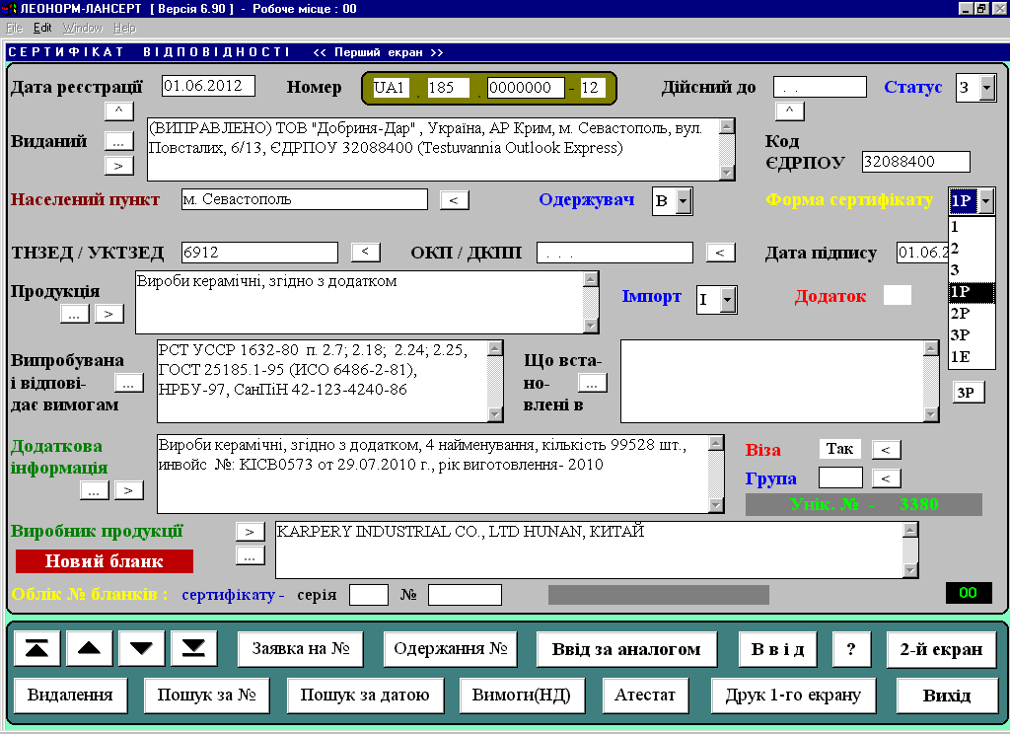
Рис. 3
- Доповнено автоматичне настроювання нестандартних форм (створених ще у версіях до 4.n) на наступні роздільні здатності екрану: (960 / 600), (1280 / 768), (1360 / 768), (1366 / 768). Це дозволить коректно відображати екранні форми при використані прямокутних дисплеїв.

- В „Леонорм-Лансерт” в АРМ Сервер (робоче місце з кодом 00) у функції „Встановлення прав доступу користувачів до БД” адміністратору надається можливість регулювати на клієнтських робочих місцях виконання копіювання Головної БД в архів. Здійснення копіювання Головної БД встановлюється для кожного робочого місця в опції „Дозвіл на копіювання Головної БД в архів (T - Так / F - Ні)” (Див. Рис. 4). В стартовому варіанті значення даної опції встановлено в „F”. Дана поправка у версії 6.90 діє з 01.11.2012 р.

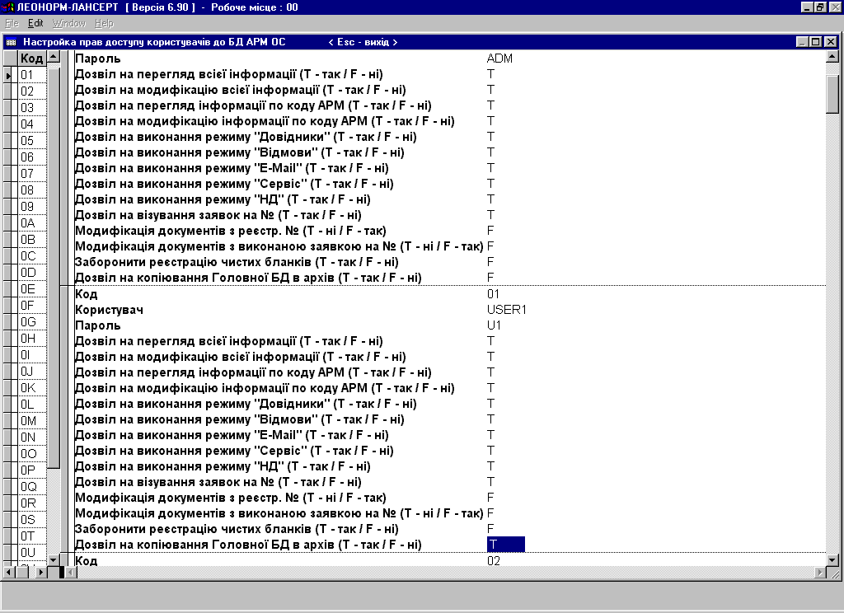
Рис. 4
При завершені роботи в „Леонорм-лансерт” у випадку виконання копіювання Головної БД в архів виводиться повідомлення наступного змісту:
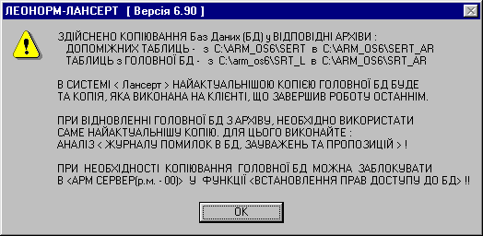

При відміні копіювання виводиться повідомлення такого змісту:
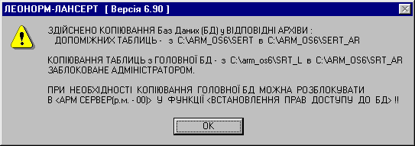

Версія 6.91 (від 27.12.2012)

- В функціях „Ведення та друкування сертифікатів відповідності на продукцію”, „Ведення та друкування сертифікатів відповідності на послуги”, „Ведення та друкування свідоцтв про визнання”, „Ведення та друкування атестатів виробництва” при формуванні полів „ДКПП”, „УКТЗЕД” без використання шаблону розширено набір допустимих символів (включно до версії 6.90 дозволялось вводити тільки: числа, крапку, тире і пропуск). Це дозволить при необхідності поряд з кодом продукції з ДКПП-2010 вказати код продукції з ДКПП-97. Наприклад: для „винограду столового” код з ДКПП-2010 – 01.21.11, код з ДКПП-97 – 01.13.11 значення відповідного поля в заявці можна сформувати наступним чином – „01.21.11 (01.13.11)”.

Версія 6.92 (від 01.04.2013)

- В функції „Обмін інформацією” (режим „СЕРВІС”), яка використовується в АС „Мультисерт” для експорту/імпорту даних із клієнтських БД в загальну БД (00 робоче місце АС „Мультисерт”, „Лансерт”) і з загальної БД в клієнтські БД, розширено критерій вибору даних. Додана можливість вказати серію і діапазон номерів бланків для сертифікатів на продукцію та послуги і свідоцтв про визнання (Див. Рис. 5). Задання серії і номерів бланків звужує діапазон вибору документів, що може привести до імпортування в загальну БД тільки частини зареєстрованих або заявлених на реєстрацію документів. Тому при наповненні загальної БД доцільно вказувати тільки діапазон дат реєстрації сертифікаційних документів. Для відновлення в клієнтській БД одного або декількох конкретних документів, які можна вибрати з загальної БД, в критерії пошуку бажано вказати серію і номер бланку конкретного документу або серію і інтервал номерів бланків для конкретного набору документів.
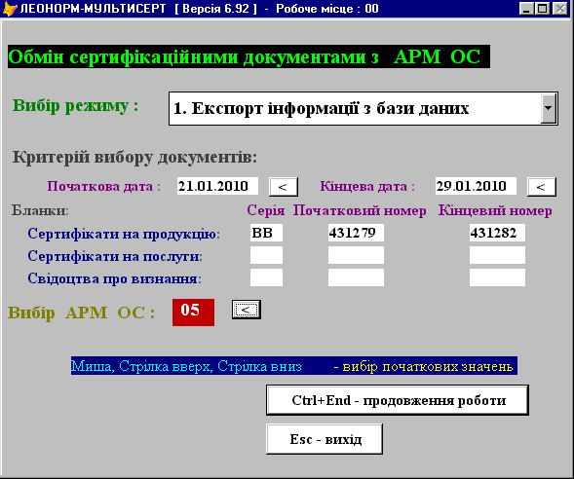
Рис. 5.

Версія 6.93 (від 10.07.2013)

- Починаючи з версії 6.71 при перенесенні даних з таблиць MS Word в додатки сертифікатів, свідоцтв, атестатів, а також при імпортуванні даних через буфер Windows з довільних текстових редакторів, з веб-сторінок в таблиці АРМ ОС проводилась заміна частини символів (спеціальних і не друкованих), що викликають некоректну обробку заявок на реєстраційні номери, на „пропуск”. В даній версії наступні символи: … , — , – , „ , ‹ , › , « , » , Ѓ , ѓ не замінюються на „пропуск”, а конвертуються в символи, які правильно відображаються при завантаженні заявок і довідок в Базу Даних Реєстру УкрСЕПРО.

Версія 6.95 (від 01.11.2013)

- Внесено зміни в програмне забезпечення функціональних режимів E-mail, Сервіс, які дозволяють успішно встановлювати і використовувати АС: „Серт”, „Лансерт”, „Мультисерт” під 64 - бітними операційними системами Windows (наприклад – Windows 7 64-bit, Windows 8 64-bit).

- В АС „Лансерт” застосовано кодування паролів входу в клієнтські робочі місця.

Версія 6.96 (від 25.09.2014)

- Модернізовано функції експортування електронною поштою заявок, довідок в режимі -- „Засобами АРМ ОС”.

- При друкуванні сертифікатів відповідності на продукцію, сертифікатів відповідності на послуги, дублікатів сертифікатів, свідоцтв про визнання, дублікатів свідоцтв про визнання, атестатів виробництва, додатків до цих документів за допомогою MS Word з використанням наступних шаблонів - Srtn.dot, Srtnk.dot, Svtn.dot, Svtnk.dot, Sat1.dot, Sat1_R.dot, Srtdn.dot, Svtdn.dot, використовуються текстові рамки і закладки. Формування назв закладок і присвоєння їм відповідних значень виконується в програмі АРМ ОС під час друкування документів. Але окрім переліку закладок, що використані в шаблонах розробниками, формуються ще додаткові закладки, які при певних обставинах можуть бути використані користувачами. В наступних таблицях приводиться перелік додаткових закладок.
- Srtn.dot, Srtnk.dot (для оригіналів і копій сертифікатів відповідності).

Закладка | Значення закладки | Примітка
RR | 4 | Остання цифра року з дати реєстрації
RD | 5 | Остання цифра року з дати дійсний до
RP | 4 | Остання цифра року з дати підпису
CPMP | 27 травня | Число і назва місяця з дати підпису
STRP | 2014 | Повний рік з дати підпису
DATAR | 15.05.2014 | Дата реєстрації
DADI | 01.10.2015 | Дата дійсний до
DAPIDP | 27.05.2014 | Дата підпису
Z_SERNO | CC 004561 | Серія і номер бланку оригіналу
- Srtdn.dot (додатки до сертифікатів відповідності).

Закладка | Значення закладки | Примітка
Z_RR | 4 | Остання цифра року з дати реєстрації
DATAR | 15.05.2014 | Дата реєстрації
SERNO | ГЕ 994156 | Серія і номер бланку додатку

- Svtn.dot, Svtnk.dot (для оригіналів і копій свідоцтв про визнання).

Закладка | Значення закладки | Примітка
RR | 4 | Остання цифра року з дати реєстрації
RD | 5 | Остання цифра року з дати дійсний до
RP | 4 | Остання цифра року з дати підпису
CPMP | 03 квітня | Число і назва місяця з дати підпису
STRP | 2014 | Повний рік з дати підпису
DATAR | 02.04.2014 | Дата реєстрації
DADI | 02.08.2015 | Дата дійсний до
DAPIDP | 03.04.2014 | Дата підпису
Z_SERNO | АГ 050357 | Серія і номер бланку оригіналу
Z_PRIM |  | Примітка до свідоцтва про визнання

- Svtdn.dot (додатки до свідоцтв про визнання).

Закладка | Значення закладки | Примітка
Z_RR | 4 | Остання цифра року з дати реєстрації
DATAR | 02.04.2014 | Дата реєстрації
SERNO | ДД 005512 | Серія і номер бланку додатку

- Sat1.dot, Sat1_R.dot (для атестатів виробництва).

Закладка | Значення закладки | Примітка
RP | 4 | Остання цифра року з дати підпису
CPMP | 12 листопада | Число і назва місяця з дати підпису

Примітка: Приведені в таблицях закладки присутні в АРМ ОС версій 6.7n – 6.96. При використанні цих закладок в шаблонах назву закладок вказуйте точно так, як показано в таблицях (великими буквами).

- В функціях формування Додатків до сертифікатів відповіднсті, до свідоцтв про визнання, до атестатів виробництва в режимі використання буферу обміну Windows (клавіша F7) в форму формування додатку добавлено колонку з Порядковими номерами рядка, а також поле для відображення максимальної кількості рядків в одному додатку. Ці доповнення допоможуть користувачу провести попередній розподіл інформації по кожному окремому додатку. На Рис. 6 інформація розташована так, що перелік вин попаде в Додаток 1, а перелік кон’ячних виробів буде занесено в Додаток 2 при максимальній кількості рядків в Додатку – 32. Дана поправка діє з 01.12.2014.

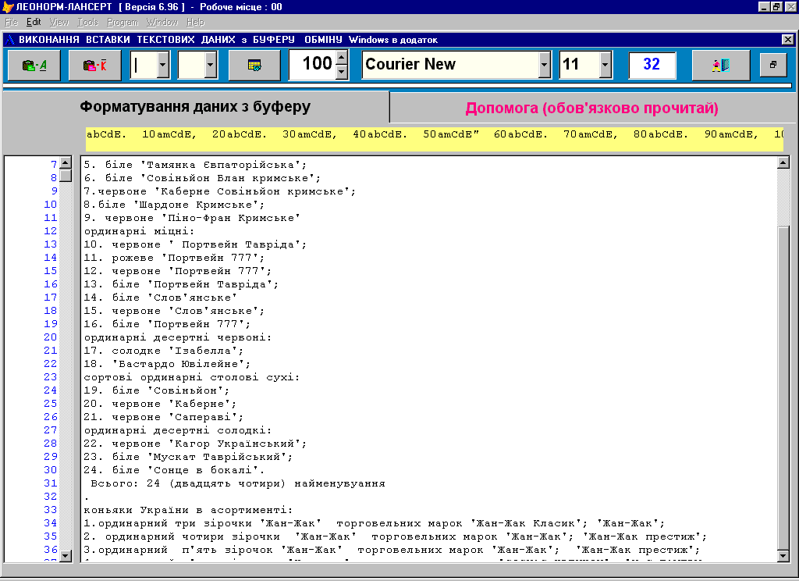
Рис. 6

Версія 6.97 (від 25.02.2015)

- У функції „Настройка параметрів АРМ” – добавлено нову опцію: „Засобами АРМ ОС (SSL)”, включення якої дозволить відправляти заявки, довідки, звіти електронною поштою, яка підключається через безпечне з’єднання SSL (Див. Рис. 7).
Примітка : Отримання ж електронної пошти в АРМ ОС даної версії здійснюється тільки через відкритий 110 порт.

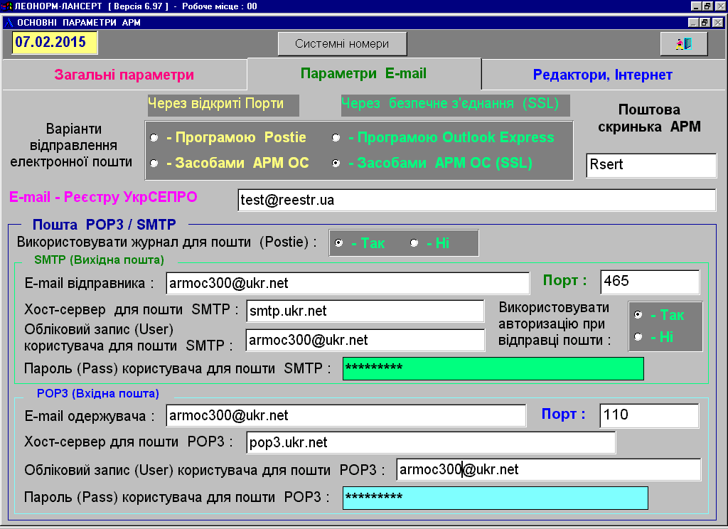
Рис. 7
Примітка : Дуже важливим при виборі варіанту відправлення ел. пошти „Засобами АРМ ОС (SSL)” є використання безкоштовного українського поштового ресурсу - Ukr.net.

Архівування БД у версіях 6.7n, 6.8n, 6.9n

- Для архівування БД в АС “Леонорм-Серт”, “Леонорм-Мультисерт”, “Леонорм-Лансерт” версії 6.5x, 6.7n, 6.8n, 6.9n створено APM “Архівування” версії 6.11. APM “Архівування” версії 6.11 входить в комплект поставки АС “Леонорм-Серт”, “Леонорм-Мультисерт”, “Леонорм-Лансерт”.

Примітка : Для АС “Леонорм-Серт”, “Леонорм-Мультисерт”, “Леонорм-Лансерт” версії 6.5x, 6.7n, 6.8n, 6.9n необхідно використовувати APM “Архівування” тільки версії 6.11. APM “Архівування” версії 6.11 також коректно обробляє архіви, створені за допомогою APM “Архівування” версії 6.0.
10.02.2015

